Человек заболевший ГРИППом должен:  - Остаться дома и соблюдать постельный режим;  - Выполнять все рекомендации врача;  - При кашле и чихании закрывать рот;  - Своевременно принимать лекарства;  - Пить как можно больше житкости.  Крайне опасно переносить ГРИПП на ногах!!!  Это может привести к тяжелым осложнениям |  | Симптомы гриппа  - Жар;  - Озноб;  - Усталость;  - Насморк или заложен нос;  - Головная боль;  - Кашель, боль в горле;  - Боль в мышцах и суставах.  Использовала консультацию Федеральной службы по надзору в сфере защиты прав потребителей и благополучия человека. | Советы от доктора АЙБОЛИТА  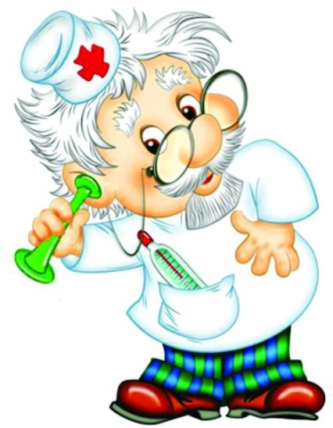  МБДОУ Детский сад №7  «Журавушка» г. Оха  Составила Попова Е.В.  2020г.
 | Уважаемые родители!  Одни болеют гриппом несколько дней, а другие дольше и с тяжелыми осложнениями. Всего существует три типа вируса гриппа, которым свойственна бесконечная изменчивость, при этой защитить себя от гриппа и его последствий – в силах каждого!  Что такое ГРИПП?  ГРИПП – это инфекционное заболевание, заболеть которым может любой человек. | Обширный список возможных осложнений  - Легочные осложнения;  - Осложнение верхних дыхательных путей;  - Осложнение сердечно-сосудистой системы;  - Осложнение нервной системы;  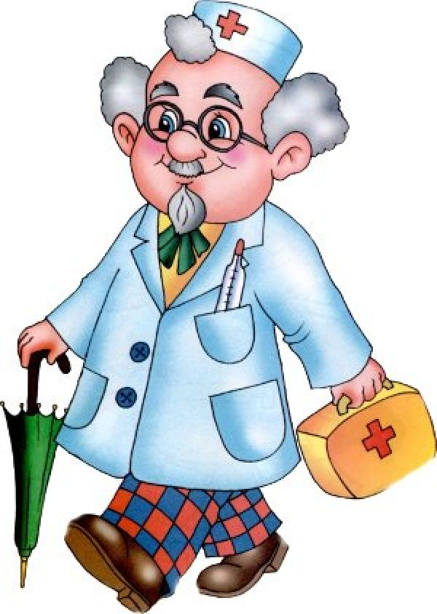 | Что делать при заболевании ГРИППом?  ВАЖНО!!!  - Не отправлять ребенка в детский сад, а вызвать врача!  - Самолечение недопустимо!  - Выполнять все рекомендации врача!!  - При температуре 38-39°С вызвать участкового врача или бригаду скорой помощи!  Как защитить себя от ГРИППа?  - Сделать прививку от гриппа;  - Сократить время пребывания в общественных местах;  - Пользуйтесь маской;  - Тщательно мойте руки;  - Промывайте полость носа;  - Проветривайте помещение;  - Регулярно делайте влажную уборку;  - Увлажняйте воздух;  - Ешьте больше овощей и фруктов;  - По рекомендации врача используйте препараты повышающие иммунитет.

